**Laporan Review Phyton**

**KEAMANAN KOMPUTER**

**Disusun Oleh:**

**Nama : Fawaidil Haq, M. Trio P Billy W, M Mahrus Ali**

**NIM : 1400631016 1400631008 1400631022**



**PROGRAM STUDI MANAJEMEN INFORMATIKA**

**FAKULTAS TEKNIK**

**UNIVERSITAS MUHAMMADIYAH JEMBER**

**2015**

Langkah Langkah

1. Mencari alamat IP address

Jika IP tidak bisa, dapat menggunakan DNS

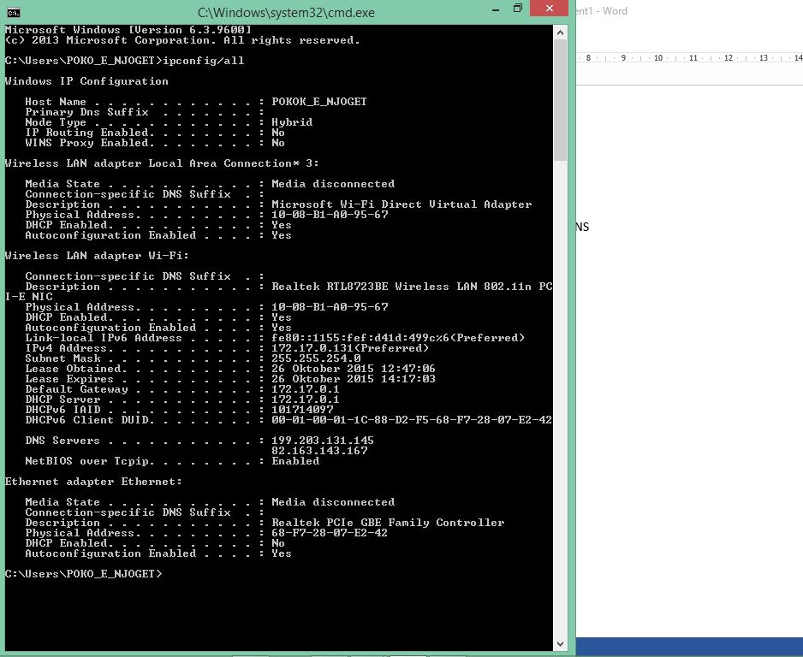

1. Kemudian gunakan phyton untuk men scan port yang ter buka dalam PC atau leptop

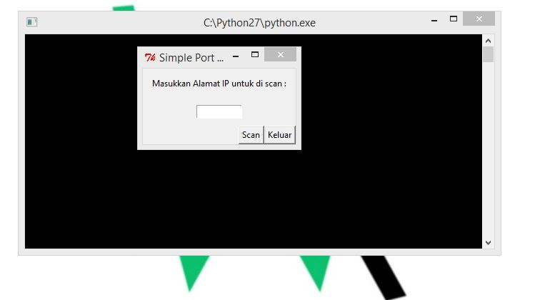

1. Masukkan IP address atau DNS yang ada pada leptop atau PC

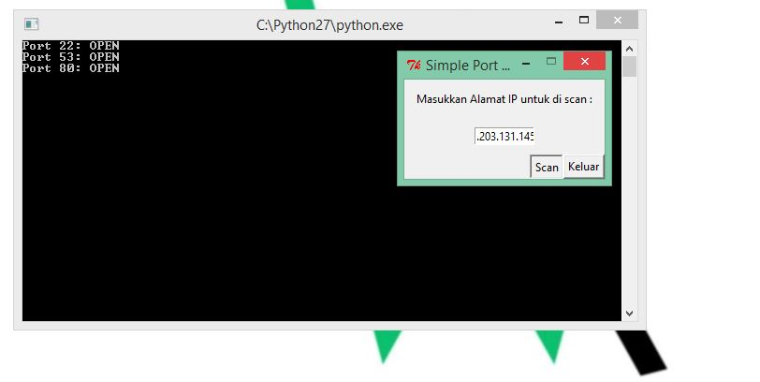

Maka akan muncul port terbuka atau OPEN

Pengertian port yang terbuka pada letpop atau PC

1. Port 22

Dalam penggunaannya digunakan untuk SSH

SSH sendiri adalah sebuah protokol jaringan kriptografi untuk komunikasi data yang aman, login antarmuka baris perintah, perintah eksekusi jarak jauh, dan layanan jaringan lainnya antara dua jaringan komputer. Ini terkoneksi, melalui saluran aman atau melalui jaringan tidak aman, server dan klien menjalankan server SSH dan SSH program klien secara masing-masing. Protokol spesifikasi membedakan antara dua versi utama yang disebut sebagai SSH-1 dan SSH-2. Aplikasi yang paling terkenal dari protokol ini adalah untuk akses ke akun shell pada sistem operasi mirip Unix, tetapi juga dapat digunakan dengan cara yang sama untuk akun pada Windows. Ia dirancang sebagai pengganti Telnet dan protokol remote shell lainnya yang tidak aman seperti rsh Berkeley dan protokol rexec, yang mengirim informasi, terutama kata sandi, dalam bentuk teks, membuat mereka rentan terhadap intersepsi dan penyingkapan menggunakan penganalisa paket. Enkripsi yang digunakan oleh SSH dimaksudkan untuk memberikan kerahasiaan dan integritas data melalui jaringan yang tidak aman, seperti Internet.

1. Port 53

Port 53 adalah sebuah port dimana penyerang atau attacker melewati DNS dengan menggunakan trojans dan juga port: ADM worm, li0n, MscanWorm, MuSka52, [Trojan.Esteem.C (05.12.2005)](http://securityresponse.symantec.com/avcenter/venc/data/trojan.esteems.c.html), [W32.Spybot.ABDO (12.12.2005)](http://securityresponse.symantec.com/avcenter/venc/data/w32.spybot.abdo.html) sebagai alat yang digunakan.

1. Port 80

Port 80 adalah port yang wajar terbuka karena pada port ini dipakai untuk WWW untuk fasilitas internet.